Informacja prasowa | Warszawa, 5 marca 2020

Dostawa pierwszego Robota Patrolowo-Przenośnego do Sił Zbrojnych RP
Do saperów trafił pierwszy z 35 zamówionych przez Inspektorat Uzbrojenia nowoczesnych Robotów Patrolowo-Przenośnych. Urządzenie skonstruowano w Łukasiewicz – PIAP.

Dostawa do Wojska Polskiego inżynieryjnych robotów wsparcia misji EOD/IED, służących usuwaniu ładunków i materiałów niebezpiecznych, to jeden z programów Ministerstwa Obrony Narodowej, którego celem jest techniczna modernizacja sił zbrojnych. – Jako największy w Polsce i jeden z największych na świecie dostawców robotów mobilnych jesteśmy zaangażowani w przygotowanie dla wojska robotów EOD/IED. Zgodnie z podpisaną przez nas z Inspektoratem Uzbrojenia umową pierwszy z robotów jest już u zamawiającego. Kolejne dostarczać będziemy w roku 2020 i 2021. Łącznie będzie to 35 robotów – mówi dr hab. inż. Piotr Szynkarczyk, dyrektor Sieci Badawczej Łukasiewicz – Przemysłowego Instytutu Automatyki i Pomiarów PIAP.

Impuls do rozwoju myśli technicznej
Łukasiewicz – PIAP dostarczył robota do 2. Mazowieckiego Pułku Saperów w Kazuniu Nowym. Jest to nowej generacji Robot Patrolowo-Przenośny (RPP), model Robot Inżynieryjny 1806. Do końca tego roku saperzy otrzymają łącznie 18 robotów. W przyszłym roku polski instytut badawczy dostarczy kolejne 17 egzemplarzy. – Zamówienia z MON są impulsem do dalszego rozwoju krajowej myśl technicznej i kompetencji eksportowych instytutu Łukasiewicz – PIAP – podkreśla dr hab. inż. Piotr Szynkarczyk.

Działania bojowe i misje stabilizacyjne poza granicami kraju
Robot Patrolowo-Przenośny jest platformą, która wykorzystywana będzie przez pododdziały inżynieryjne w czasie prowadzenia zadań wykrywania, usuwania, podejmowania lub neutralizacji min, niewypałów i niewybuchów oraz improwizowanych urządzeń wybuchowych w ramach działań bojowych i misji stabilizacyjnych poza granicami kraju.

Wyposażenie robota RPP
Baza mobilna robota waży 75 kilogramów. Urządzeniem steruje się bezprzewodowo za pomocą lekkiej konsoli. Dodatkowo robot wyposażony jest w czujniki do prowadzenia rozpoznania obrazowego obiektów i przedmiotów. Specjalistyczne kamery zapewniają obraz wysokiej rozdzielczości niezależnie od pory dnia i roku.
RPP posiada napęd gąsienicowy. Umożliwia to robotowi sprawne przemieszczanie się po drogach utwardzonych, gruntowych, bezdrożach, a także w terenie zurbanizowanym. Gabaryty robota pozwalają na przejazd przez drzwi o szerokości futryny wynoszącej do 60 centymetrów.
Ukompletowanie robota stanowią najnowocześniejsze urządzenia do wykrywania min, materiałów pirotechnicznych, skutków użycia broni masowego rażenia oraz toksycznych środków chemicznych. Robot wyposażony jest też w urządzenie do neutralizacji materiałów wybuchowych i niebezpiecznych wykorzystujące najnowszej generacji bezodrzutowy wyrzutnik pirotechniczny o zasięgu 30 metrów.
***
Sieć Badawcza Łukasiewicz – Przemysłowy Instytut Automatyki i Pomiarów PIAP (Łukasiewicz – PIAP) to polskie centrum nowych technologii. Instytut powstał w 1965 roku, a od kwietnia 2019 roku jest częścią Sieci Badawczej Łukasiewicz. Specjalizuje się w automatyzacji i robotyzacji produkcji, druku 3D oraz technologiach kosmicznych. Jest wiodącym producentem robotów mobilnych do zastosowań specjalnych w Polsce i jednym z głównych producentów tego typu urządzeń na świecie. Roboty eksportowane są do 22 krajów na świecie. Instytut realizuje też prace badawcze i badawczo-rozwojowe oraz międzynarodowe projekty. Siedziba instytutu mieści się w Warszawie. Załoga Łukasiewicz – PIAP to blisko 300 osób pracujących w interdyscyplinarnych zespołach. (www.piap.pl, www.antyterroryzm.com)

Sieć Badawcza Łukasiewicz to trzecia co do wielkości sieć badawcza w Europie stanowiąca efektywne zaplecze technologiczne i intelektualne administracji publicznej oraz realny pomost między nauką a gospodarką. Sieć samodzielnie i we współpracy z przedsiębiorcami realizuje przełomowe projekty biznesowe z wykorzystaniem najnowocześniejszego zaplecza badawczego i unikatowej wiedzy naukowej. W skład sieci wchodzi 36 instytutów badawczych zlokalizowanych w 11 polskich miastach. (lukasiewicz.gov.pl).

***
FOTO DO INFORMACJI PRASOWEJ:
https://cloud.piap.pl/index.php/s/a07QRAcKNQVj5Lu

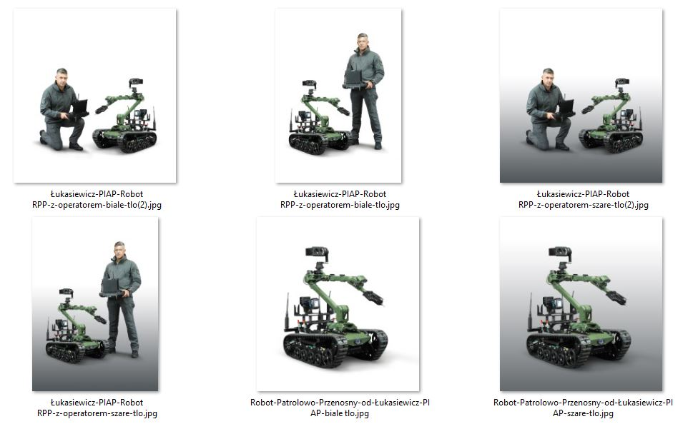
***
KONTAKT DLA MEDIÓW:
Paulina Wojda
PR i Media Relations
Tel. 22 874 01 36
e-mail: pwojda@piap.pl

Adam Szepczyński
Dział Sprzedaży i Marketingu Produktów Specjalnych
Tel. 22 874 03 26
e-mail: aszepczynski@piap.pl

Sieć Badawcza Łukasiewicz –
Przemysłowy Instytut Automatyki i Pomiarów PIAP
Aleje Jerozolimskie 202, 02-486 Warszawa
www.piap.pl, www.antyterroryzm.com

